Jičínský deník – 19.07.2014 – 10.výročí MZ

Svazek obcí Mariánská zahrada slaví 10. narozeniny
Veliš – Svazek obcí Mariánská zahrada slaví desáté výročí svého založení, což je jistě důvodem nejen ke gratulaci oslavenci, ale též příležitostí k ohlédnutí se zpět.
19.7.2014
SDÍLEJ:
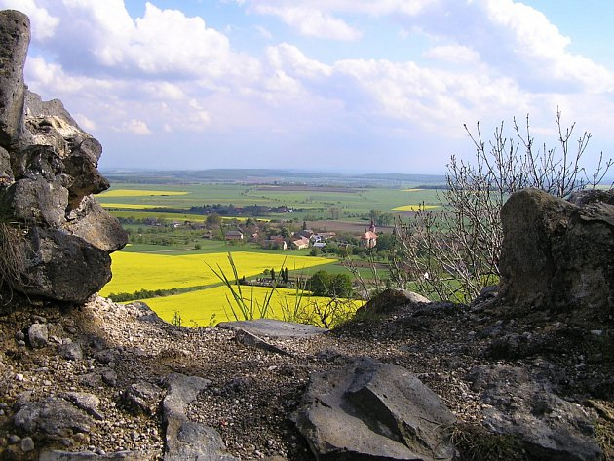
Pohled z vrchu Veliše na obec Veliš přes řepková pole.Foto: David Jung
Když tehdejší ředitel jičínského muzea Jaromír Gottlieb vyslovil poprvé před jičínskou veřejností pojem Mariánská zahrada, stály patrně při něm čtyři dobré sudičky, které tomuto výrazu daly do vínku čtyři významné dary:
Krásu barokní komponované krajiny, dědictví po hraběnce Anně Josefě Schlikové a hraběti Františku Josefu Schlikovi.
Bohatství v podobě množství kulturních a přírodních památek a zajímavostí, určených pro poznávání a potěšení nejen domácích obyvatel, ale i návštěvníků a turistů.
Představitele a zastupitele obcí, kteří jsou ochotni vzájemně spolupracovat.
Úrodnou půdou pro sklizeň takové spolupráce je budování partnerství mezi obcemi, podnikateli a neziskovými organizacemi.
K tomu, aby mohly být tyto dary rozvinuty, byly zapotřebí i lidské ruce, rozum a velká píle. Lidská paměť je ošidná. Obvykle potlačí většinu toho, co bylo zlé, špatné, nepříjemné a uchová to, co je příjemné. Když se ale začaly rozvíjet zmíněné dary sudiček, marně si patrně vzpomenou tehdejší pamětníci, včetně autora těchto řádků, na něco nepříjemného. Převažovaly radost z objevených krás barokní komponované krajiny a očekávání, co to může přinést v budoucnosti.
O propagaci schlikovské barokní komponované krajiny a jejich významných prvků se neúnavně staral Jaromír Gottlieb a jeho píle sklidila i potřebné plody v osobě tehdejšího starosty Dolního Lochova Františka Obitka. Promýšlel, jak nejlépe využít znovuobjevené krásy pro dobro obyvatel a obcí, ležících na tehdy ještě blíže nevymezeném území Mariánské zahrady.

Vznik svazku
Po mnoha konzultacích se František Obitko rozhodl získat obce k naplnění tohoto cíle. Tak vznikl dobrovolný svazek obcí Mariánská zahrada. Svazků obcí, pro jejichž území se bohužel vžil neidentický pojem mikroregion, je samozřejmě hodně a jejich smyslem je všestranný rozvoj takového území. Obtížnější je však prezentace takového území, což je nezbytné pro oblast cestovního ruchu.
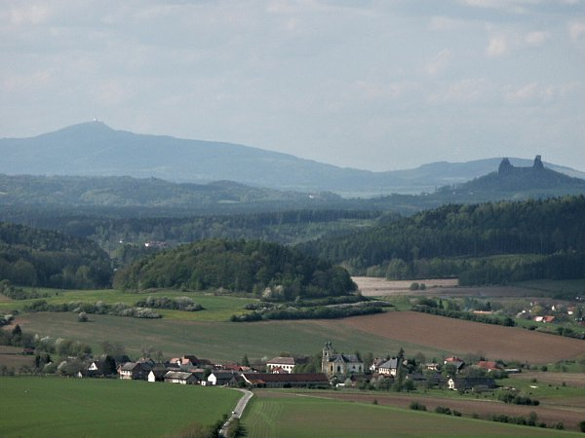
Postupným rozšiřováním počtu obcí zapojených do svazku obcí vznikl na území také tehdy nedávno vymezeného turistického regionu Český ráj ucelené území svazku obcí. Na otázku, jak takové území nejlépe prezentovat a propagovat, se našla i správná odpověď. Vycházet z unikátní skutečnosti, že jsou vedle sebe a částečně se prolínají dvě komponované krajiny, pro které se vžily názvy Mariánská zahrada a Valdštejnova zahrada.
Potřeba prezentace a propagace menších území vedla logicky k návrhu rajonizace turistického regionu Český ráj na turistické oblasti. Vycházelo se nejen z určité turistické „spádovosti" jednotlivých částí území a z historických souvislostí, ale také ze znalosti celého území. Tak vznikl návrh rajonizace, jemuž položil základ jeden z největších znalců Českého ráje – Jan Petera z Hořic, a který mimo jiného vymezil dvě sousedící turistické oblasti – Mariánská zahrada a Valdštejnova zahrada. Naplnil se tak třetí ze čtyř darů sudiček. Není příliš mnoho území, pokud vůbec taková jsou, kde území svazku obcí je totožné s vymezeným turistickým územím. Snahy o stejné řešení pro turistickou oblast Valdštejnova zahrada vedly k založení svazku obcí stejného názvu. Svědkem jsou dodnes propagační tabule v Sedličkách, Valdicích a Železnici, ale zúčastněné obce neprojevily zájem o další prezentaci a propagaci celého území a nedávno byl dokonce celý svazek zrušen, což je veliká škoda, neboť svazek obcí Mariánská zahrada tak nemá na území sousední turistické oblasti odpovídajícího partnera.
Mariánská zahrada má na svých webových stránkách trojlístek, symbolizující tři významy jejího názvu – komponovaná krajina, svazek obcí, turistická oblast.
Možná by mohl být nahrazen čtyřlístkem, kde čtvrtý lístek by symbolizoval zakládajícího člena Místní akční skupiny Otevřené zahrady Jičínska. Tím se do značné míry naplnil i čtvrtý dar sudiček. Svazek obcí Mariánská zahrada (předseda František Obitko), Oblastní hospodářská komora v Jičíně (předseda představenstva David Jung, BBS), Akademie J. A. Komenského v Jičíně (ředitelka Vlasta Vlčková) a skupina fyzických osob – MUDr. Miroslava Hnízdová, PhDr. Čestmír Jung, Miloslava Kubíčková, Jiří Kubíček – to byli zakladatelé této MASky, jak je běžně nazývána. Jejím prvním předsedou se stal David Jung. Zájmovým územím MAS Otevřené zahrady Jičínska je až na území Ostružna celé území svazku obcí Mariánská zahrada, území města Jičína a některých obcí turistické oblasti Valdštejnova zahrada. Tím se svazek obcí významně přičinil o to, že mohly být realizovány významné projekty nejen na jeho území, ale i na území Jičína a dalších obcí.
Do dalších let lze tedy pohlížet optimisticky a svazku obcí je nutno popřát jen vše dobré při rozvíjení a naplňování trojího význam pojmu Mariánská zahrada a při rozvíjení regionálního partnerství, tolik potřebného pro atmosféru ve společnosti.
Všem, kteří se podíleli a podílejí na činnosti svazku obcí, od prvního předsedy Františka Obitka, až po současnou předsedkyni Elišku Formanovou i jejich spolupracovníkům ve funkcích svazku, jakož i představitelům a zastupitelům všech členských obcí svazku, patří velké poděkování za vykonanou práci i dosažené výsledky. Všem, kteří budou pokračovat v této práci v dalších letech je nutno popřát dostatek zdraví, pohody i uznání a podpory všech, kteří jim v jejich práci mohou pomoci. Čestmír Jung
Autor: Redakce
Zdroj: http://jicinsky.denik.cz/zpravy_region/svazek-obci-marianska-zahrada-slavi-10-narozeniny-20140719.html

